РТУ МИРЭА

УТВЕРЖДЕН
XXX.33-ЛУ

Многопользовательская игра «Tower battle»

Руководство программиста
XXX.33

Москва, 2020
Аннотация
В данном программном документе приведено руководство программиста по настройке и использованию программного обеспечения Многопользовательская игра «Tower battle».

В данном программном документе, в разделе «Назначение и условия применения программы» указаны назначение и функции, выполняемые программой, условия, необходимые для выполнения программы (объем оперативной памяти, требования к составу и параметрам периферийных устройств, требования к программному обеспечению и т.п.).
В разделе «Характеристика программы» приведено описание основных характеристик и особенностей программы (режим работы, средства контроля правильности выполнения и самовосстанавливаемости программы и т.п.).
В данном программном документе, в разделе «Входные и выходные данные» приведено описание организации используемой входной и выходной информации.
В разделе «Сообщения» указаны тексты сообщений, выдаваемых программисту или оператору в ходе выполнения программы, описание их содержания и действий, которые необходимо предпринять по этим сообщениям.
Оформление программного документа «Руководство программиста» произведено по требованиям ЕСПД (ГОСТ 19.101-77, ГОСТ 19.103-77, ГОСТ 19.104-78*, ГОСТ 19.105-78*, ГОСТ 19.106-78*, ГОСТ 19.504-79*, ГОСТ 19.604-78*).

содержание
1 Назначение и условия применения программы 4
1.1 Функции, выполняемые программой 4
1.2 Условия, необходимые для выполнения программы 4
2 Характеристики программы 6
3 Обращение к программе 8
4 Входные и выходные данные 9
Приложение 10

Назначение и условия применения программы

Основанием для разработки является учебный план института информационных технологий на 4-й семестр, утвержденный заведующим кафедрой.

Функциональное назначение: Функциональным назначением игры является развлечение и захват вышек вместе с другими игроками.

Эксплуатационное назначение: Игра должна эксплуатироваться пользователями персонального компьютера.

«Многопользовательская игра «Tower battle»». Не секрет, что есть много операторов связи и то, что конкуренция между ними довольно высока, однако, чтобы привлечь дополнительную аудиторию, на наш взгляд, было бы целесообразно создать многопользовательскую игру с оригинальной тематикой. В данной игре игрокам предстоит за определенное время занять наибольшее количество вышек телекоммуникационной связи. Подобная концепция должна разнообразить геймплей и заставить игроков придумывать разнообразные стратегии победы.

Функции, выполняемые программой
Взаимодействие игроков между собой.
Распределение игроков.
Поиск свободной команды.
Поддержание статистики в актуальном состоянии.

Условия, необходимые для выполнения программы
Для работы бота необходимо:
Для персональных компьютеров:
Процессор с тактовой частотой 800 MHz или более мощный
Оперативная память 128 Мб или больше
Свободное место на жестком диске от 49 Мб
Архитектура с разрядностью 32 бит или 64 бит (x86 или x64)
Операционная система Windows 8 , Windows 10.
Для мобильных устройств:
Операционная система Android 4.2 и выше.
Свободное место в память от 19,69 Мб

Объём оперативной памяти
Рекомендуемый объем оперативной памяти 2 Гб или выше.
    - Требования к составу периферийных устройств
Особые требования к составу периферийных устройств не предъявляются.

    - Требования к параметрам периферийных устройств
Подключаемые периферийные устройства должны быть совместимыми.

    - Требования к программному обеспечению
OS Windows 8/10; Android v 4.2+

Характеристики программы
- Функция поиска команды
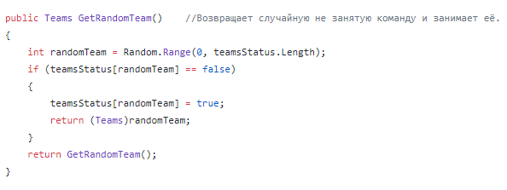
1) выбирается случайная команда
2) проверяется не занята ли она
3) если не занята, то она занимается игроком

- Функция поиск матча.

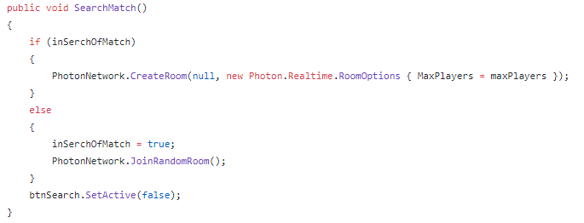

1) Начинается поиск матча.
2) Если нет подходящего лобби для игры, то происходит создание лобби.
3) Если подходящая комната нашлась идет подключение к ней и завершение подбора матча.
4) Переход к выбору не занятой команды.

- Передача команде игрока
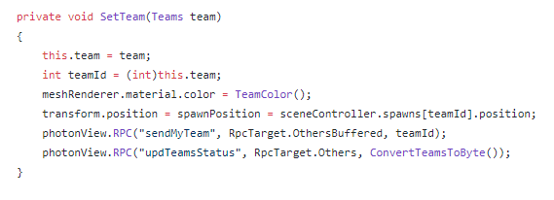

1) Задает игроку его команду.
2) Задает игроку id цвета команды.
3) Красит игрока в подходящий его команде цвет.
4) Задает игроку позицию его базы, на которой он будет заспавнен после появления и куда будет перемещаться после того как его убьют.
5) Передает всем игрокам что команда с его цветом занята

- Обновление статуса команды
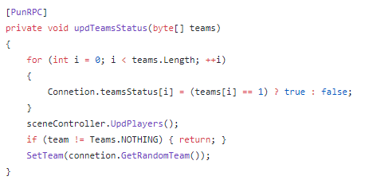
1) У локального плеера получает все занятые у него команды, переводит их в байтовый массив и отправляет всем остальным игрокам.
2) Обновляет статусы всех команды с учетом принятого массива байт.
3) Если игрок выходил то удаляет его.
4) Если команда локального игрока не назначена то локальный игрок запрашивает себе случайную команду.

5. Функция передвижения
1) проверка является ли управлять игроком
2) осуществляется проверка игровой платформы
3) осуществление перемещения игрока
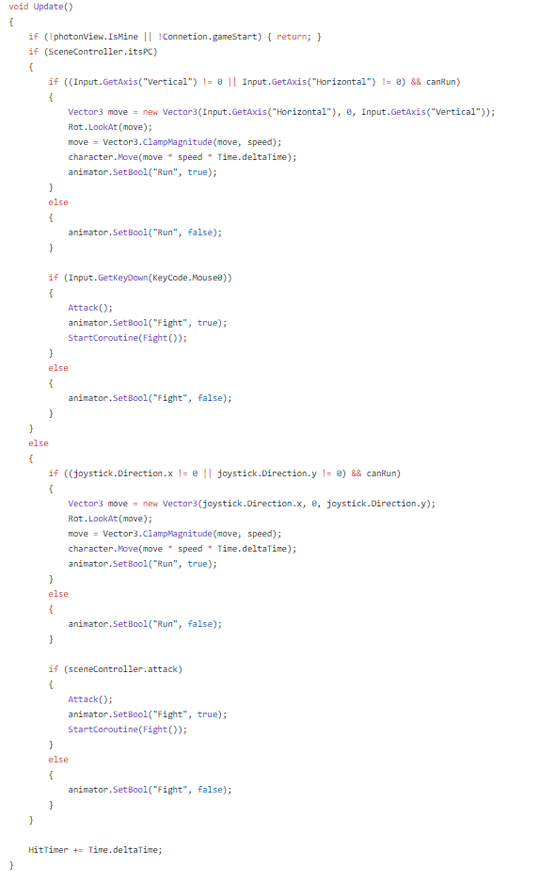

Входные и выходные данные
Входные данные – начало матча. Выходные данные – окончание матча и статистика.

Сообщения

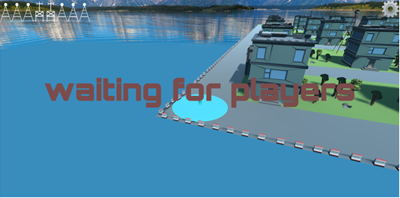
Рис.1 Ожидание подключения игроков

Приложение
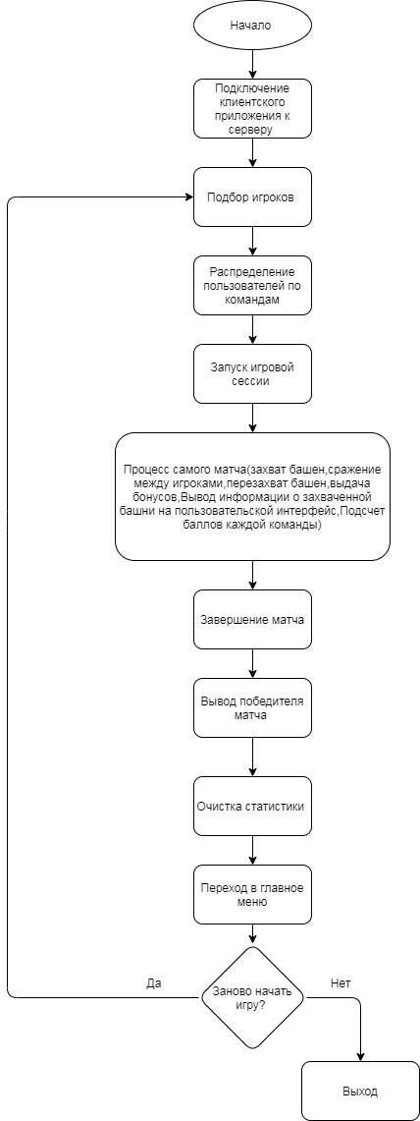
Диаграмма потоков работ
Лист регистрации изменений
Изм. | Номера листов (страниц) |  |  |  | Всего листов (стр.) в документе | № документа | Входящий  № сопроводи-тельного  документа | Под-пись | Дата
Изм. | измененных | Заме-нен-ных | новых | Аннулиро-ванных
СОСТАВИЛИ
Наименование организации, предприятия | Должность исполнителя | Фамилия, имя, отчество | Подпись | Дата
РТУ МИРЭА | Team leader, Tester | Андреев Иван Константинович
РТУ МИРЭА | QA, Technical Writer, Tester | Ахметов Данила Борисович
РТУ МИРЭА | Database Administrator, Project Manager, Tester | Корчиков Михаил Дмитриевич
РТУ МИРЭА | Tech Leader, Developer, User Interface Designer | Валяев Данила Андреевич
СОГЛАСОВАНО
Наименование организации, предприятия | Должность исполнителя | Фамилия, имя, отчество | Подпись | Дата

